Kod | Gambarajah | Nama Kek & Perisa | HARGA PASARAN RM 180.00 pcs.  Harga
R01 |  | Nama Kek : Roll Domino  Perisa : Pandan + Strawbery + Oren | 1 biji = RM80.00  3 biji= RM220.00  6 biji= RM400.00  *Boleh Campur
R02 |  | Nama Kek : Roll Pappermint  Perisa : Pudina + Vanila | 1 biji = RM80.00  3 biji= RM220.00  6 biji= RM400.00  *Boleh Campur
R03 |  | Nama Kek : Roll Panah Asmara  Perisa : Coklat + Strawbery | 1 biji = RM80.00  3 biji= RM220.00  6 biji= RM400.00  *Boleh Campur
R04 |  | Nama Kek : Roll Coklat Chip  Perisa : Coklat + Vanila | 1 biji = RM80.00  3 biji= RM220.00  6 biji= RM400.00  *Boleh Campur
R05 |  | Nama Kek : Roll Daun  Perisa : Pandan + Vanila | 1 biji = RM80.00  3 biji= RM220.00  6 biji= RM400.00  *Boleh Campur
R06 |  | Nama Kek : Roll Selendang Bonda  Perisa : Strawberry + Oren + Vanila | 1 biji = RM80.00  3 biji= RM220.00  6 biji= RM400.00  *Boleh Campur
R07 |  | Nama Kek : Roll Embun  Perisa :Strawberry + Vanilla | 1 biji = RM80.00  3 biji= RM220.00  6 biji= RM400.00  *Boleh Campur
R08 |  | Nama Kek : Roll Ketupat  Perisa : Pandan + Vanila | 1 biji = RM80.00  3 biji= RM220.00  6 biji= RM400.00  *Boleh Campur
R09 |  | Nama Kek : Roll Bunga api  Perisa : Strawberry + Vanila + Blueberry | 1 biji = RM80.00  3 biji= RM220.00  6 biji= RM400.00  *Boleh Campur
R10 |  | Nama Kek : Roll Fido Dido  Perisa : Blueberry + Pandan + Vanila | 1 biji = RM80.00  3 biji= RM220.00  6 biji= RM400.00  *Boleh Campur
R11 |  | Nama Kek : Roll Lagenda  Perisa : Pandan + Vanila | 1 biji = RM80.00  3 biji= RM220.00  6 biji= RM400.00  *Boleh Campur
R12 |  | Nama Kek : Roll Mozek  Perisa : Strawberry + Vanila + Pandan | 1 biji = RM80.00  3 biji= RM220.00  6 biji= RM400.00  *Boleh Campur
R13 |  | Nama Kek : Roll Spider Web  Perisa : Coklat + Strawbery | 1 biji = RM80.00  3 biji= RM220.00  6 biji= RM400.00  *Boleh Campur
R14 |  | Nama Kek : Roll Tikar  Perisa : Blueberry + Pandan + Vanila | 1 biji = RM80.00  3 biji= RM220.00  6 biji= RM400.00  *Boleh Campur
R15 |  | Nama Kek : Roll Strawbery  Perisa : Strawberry + Vanila | 1 biji = RM80.00  3 biji= RM220.00  6 biji= RM400.00  *Boleh Campur
R16 | 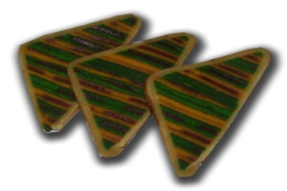 | Nama Kek : Roll Masam Manis (segitiga)  Perisa : Pandan + Vanila + Manisan(Haw Flake) | 1 biji = RM80.00  3 biji= RM220.00  6 biji= RM400.00  *Boleh Campur
R17 | 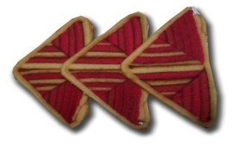 | Nama Kek : Roll Strawberry(segitiga)  Perisa : Strawberry + Vanila | 1 biji = RM80.00  3 biji= RM220.00  6 biji= RM400.00  *Boleh Campur
R18 |  | Nama Kek : Roll Evergreen  Perisa : Pandan + Vanila | 1 biji = RM80.00  3 biji= RM220.00  6 biji= RM400.00  *Boleh Campur
R19 |  | Nama Kek : Roll Kipas  Perisa : Pandan + Vanila | 1 biji = RM80.00  3 biji= RM220.00  6 biji= RM400.00  *Boleh Campur
R20 |  | Nama Kek : Roll Pandan  Perisa : Pandan + Vanila | 1 biji = RM80.00  3 biji= RM220.00  6 biji= RM400.00  *Boleh Campur
***HARGA TIDAK TERMASUK KOS PENGHANTARAN***
Untuk Tempahan, Sila Email- kuasa.borong@gmail.com
Kuasa Borong Enterprise – Suite 123, The Zone Johor Baharu, Johor.

